

DISEÑO GENERAL
Sistema De Gestión Y Seguimiento Del Historial De Tutorías De Los Alumnos Del CECyTE Plantel Río Grande

Historial de Versiones

Versión | Fecha | Detalle | Autor
01 | 18/03/2019 | Primera versión | ERTA

Contenido
Diseño general 2
Arquitectura de componentes 2
Tabla de componentes 3
Diseño de base de datos 4

Diseño general

Arquitectura de componentes
La arquitectura de paquetes representa la organización general de los componentes de software. Se identifican módulos principales: Acceso, Docentes-Tutor, Docentes, Alumnos, Directivos y Capturista, el módulo de Acceso canalizará al usuario a su respectivo módulo de acuerdo a los privilegios de dicho usuario establecidos en la base de datos.
Los módulos y submódulos mantendrán una independencia entre ellos, tomando como referencia la base de datos.

Arquitectura de componentes
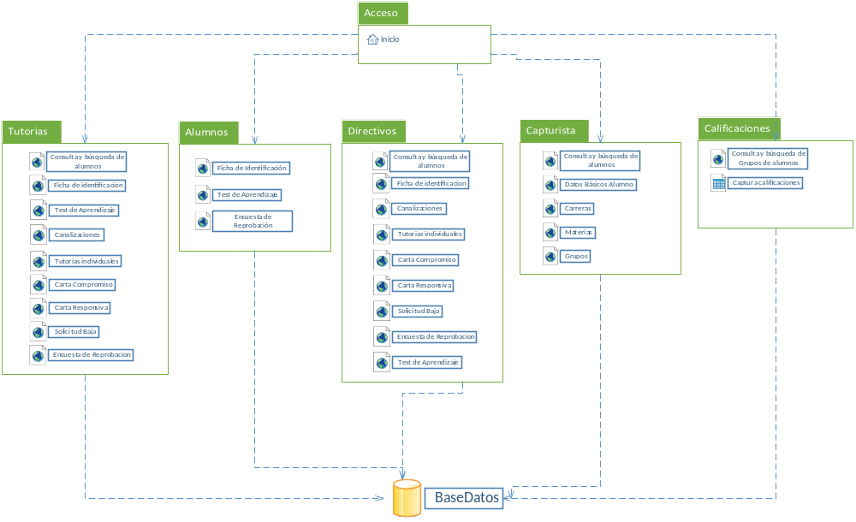

Tabla de componentes

Paquete | Componente | Descripción
Acceso | Inicio | Mostrará la página de bienvenida y el formulario de acceso.  Determinará el modulo apropiado para el usuario registrado.
Tutorías | Consulta búsqueda alumno | Permitirá gestionar un alumno en específico de acuerdo a la búsqueda.
Tutorías | Ficha de identificación | Gestionará los datos de la ficha de identificación del alumno, permitirá Consulta de la ficha de identificación del alumno así mismo mostrara el PDF.
Tutorías | Test de aprendizaje | Mostrará el resultado del test de aprendizaje del alumno.
Tutorías | Tutoría individual | Mostrará el listado de las tutorías individuales del alumno.  Capturara tutorías individuales del alumno.  Mostrará el reporte de cada tutoría
Tutorías | Encuesta de reprobación | Mostrará un listado de las encuestas de reprobación que el alumno a realizado por parcial.  Mostrará el reporte de cada una de las encuestas de reprobación
Tutorías | Carta Compromiso | Mostrará un listado de las cartas compromiso del alumno.  Capturara nuevas cartas compromiso.  Mostrará el reporte de cada una de las cartas compromiso en PDF
Tutorías | Carta Responsiva | Mostrará un listado de las cartas responsivas del alumno.  Capturara nuevas cartas responsivas.  Mostrará el reporte de cada una de las cartas responsivas en PDF
Tutorías | Canalización | Mostrará un listado de las canalizaciones del alumno.  Capturara nuevas canalizaciones.  Modificará el estatus de las canalizaciones.  Mostrará el reporte de cada una de las cartas responsivas en PDF
Tutorías | Solicitud de baja | Mostrará un listado de las solicitudes de baja del alumno.  Capturara nuevas solicitudes de baja.  Mostrará el reporte de cada una de las solicitudes de baja en PDF
Alumnos | Ficha de identificación | Permitirá llenar la ficha de identificación por una sola vez, una vez completada permitirá al alumno consultar y modificar dicha ficha
Alumnos | Test aprendizaje | Permitirá el test de aprendizaje por una sola vez, una vez realizado el test permitirá consultar el resultado de dicho test
Alumnos | Encuesta reprobación | Permitirá realizar la encuesta de reprobación de cada parcial
Directivos | Ficha de Identificación | Mostrará la ficha de identificación del alumno
Directivos | Tutoría individual | Mostrará un listado de las tutorías individuales del alumno
Directivos | Encuesta de reprobación | Mostrará un listado de las encuestas de reprobación por parcial del alumno
Directivos | Carta compromiso | Mostrará un listado de las cartas compromiso del alumno
Directivos | Carta responsiva | Mostrará un listado de las cartas responsivas del alumno
Directivos | Canalización | Mostrará un listado de las canalizaciones del alumno
Directivos | Solicitud de baja | Mostrará un listado de las solicitudes de baja del alumno
Capturista | Datos básicos alumno | Gestionará los datos básicos del alumno, permitirá altas, consultas y modificaciones de datos básicos del alumno.
Capturista | Carreras | Mostrará un listado de las carreras.  Permitirá capturar nuevas carreras.
Capturista | Materias | Mostrará un listado de las materias.  Permitirá capturar nuevas materias.
Capturista | Grupos | Mostrará un listado de los grupos.  Permitirá capturar los nuevos grupos.  Permitirá la carga de materias.
Capturista | Asignar Docentes a materias-grupos | Gestionará los datos de las asignaciones de docentes a materias-grupo.
Calificaciones | Captura de calificaciones | Capturará las calificaciones de los parciales de los alumnos de acuerdo a grupos correspondientes.

Diseño de base de datos
El usuario para manipular la base de datos es “sistemaintegral” con la contraseña “secret@”.
El modelo general de la base de datos es el siguiente:

